1. Для каждого физического понятия из первого столбца подберите соответствующий пример из второго столбца.

ФИЗИЧЕСКИЕ ПОНЯТИЯ | ПРИМЕРЫ
А) физическая величина  Б) единица физической величины  B) прибор для измерения физической величины | 1) электронный секундомер  2) равномерное движение  3) центростремительное ускорение  4) минута  5) траектория

A | Б | В

2. 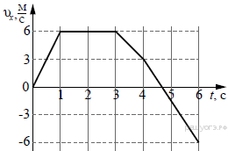На рисунке представлен график зависимости проекции скорости от времени для тела, движущегося вдоль осиОх в инерциальной системе отсчета. Равномерному движению соответствует интервал времени

1) от 0 до 1 с
2) от 1 с до 3 с
3) от 3 с до 4 с
4) от 4 с до 6 с
3. Два шара разной массы подняты на разную высоту (см. рисунок) относительно поверхности стола. Сравните потенциальные энергии шаров E₁ и E₂. Считать, что потенциальная энергия отсчитывается от уровня крышки стола.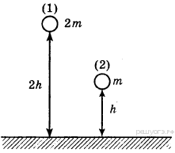

1)
2)
3)
4)
4. 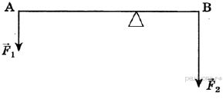Рычаг находится в равновесии под действием двух сил. СилаF₁ = 6 Н. Чему равна сила F₂, если длина рычага 25 см, а плечо силыF₁ равно 15 см?

1) 0,1 H
2) 3,6 Н
3) 9 Н
4) 12 Н
5. В сообщающиеся сосуды поверх воды налиты четыре различные жидкости, не смешивающиеся с водой (см. рисунок). Уровень воды в сосудах остался одинаковым.
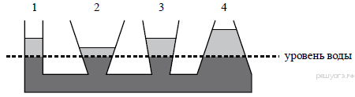

Какая жидкость имеет наименьшую плотность?

1) 1
2) 2
3) 3
4) 4
6. 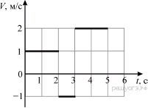Небольшое тело начинает движение вдоль оси OX из точки с координатой x₀ = −2 м и движется в течение 5 секунд. График зависимости проекции скорости V этого тела на ось OX от времени t показан на рисунке.

Используя рисунок, выберите из предложенного перечня два верных утверждения. Укажите их номера.
1) В момент времени t = 2 с координата тела равна 0 м.
2) В момент времени t = 3 c координата тела равна (–3) м.
3) За 5 с перемещение тела равно 7 м.
4) Направление движения тела за рассматриваемый промежуток времени не менялось.
5) За последние 4 с движения тело прошло путь 6 м.
7. Под действием силы 40 Н груз массой 4 кг перемещается вверх по наклонной плоскости. Коэффициент полезного действия наклонной плоскости — 50%. Чему равна длина наклонной плоскости, если её высота — 1 м?
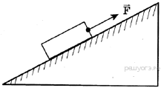

1) 0,5 м
2) 2 м
3) 5 м
4) 20 м
8. 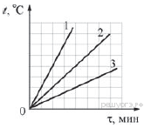На рисунке представлены графики нагревания трёх образцов (А, Б иВ), состоящих из одного и того же твёрдого вещества. Масса образца А в четыре раза больше массы образца Б, а масса образца Б в два раза меньше массы образца В. Образцы нагреваются на одинаковых горелках. Определите, какой из графиков соответствует образцу А, какой — образцу Б, а какой — образцу В.

1) график 1 — А, график 2 — Б, график 3 — В
2) график 1 — А, график 2 — В, график 3 — Б
3) график 1 — В, график 2 — Б, график 3 — А
4) график 1 — Б, график 2 — В, график 3 — А
9. При проведении эксперимента исследовалась зависимость пройденного телом пути S от времениt. График полученной зависимости приведён на рисунке.
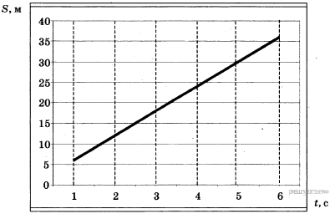

Выберите два утверждения, соответствующие результатам этих измерений.

1) Скорость тела равна 6 м/с.
2) Ускорение тела равно 2 м/с².
3) Тело движется равноускоренно.
4) За вторую секунду пройден путь 6 м.
5) За пятую секунду пройден путь 30 м.
10. 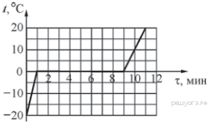На рисунке представлен график зависимости температуры t от времени τ для куска льда массой 480 г, помещённого при температуре −20°С в калориметр. В тот же калориметр помещён нагреватель. Найдите, какую мощность развивал нагреватель при плавлении льда, считая эту мощность в течение всего процесса постоянной. Теплоёмкостью калориметра и нагревателя можно пренебречь.

1) 330 Вт
2) 330 кВт
3) 336 Вт
4) 19,8 кВт
11. В процессе трения о шёлк стеклянная линейка приобрела положительный заряд. Как при этом изменилось количество заряженных частиц на линейке и шёлке при условии, что обмен атомами при трении не происходил? Установите соответствие между физическими величинами и их возможными изменениями при этом.
Запишите в ответ выбранные цифры под соответствующими буквами. Цифры в ответе могут повторяться.

ФИЗИЧЕСКАЯ ВЕЛИЧИНА |  | ХАРАКТЕР ИЗМЕНЕНИЯ
А) количество протонов на стеклянной линейке  Б) количество электронов на шёлке |  | 1) увеличилась  2) уменьшилась  3) не изменилась
12. 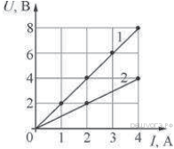На рисунке показаны два графика зависимости напряжения Uна концах двух проводников — «1» и «2» — от силы тока I в них. Эти проводники соединили последовательно. Чему равно общее сопротивление проводников?

1) 0,33 Ом
2) 0,67 Ом
3) 1,5 Ом
4) 3 Ом
13. 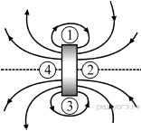На рисунке показаны постоянный магнит и несколько линий создаваемого им магнитного поля. Четыре стороны магнита пронумерованы. Укажите полюсы магнита.

1) 1 — северный полюс, 3 — южный полюс
2) 2 — северный полюс, 4 — южный полюс
3) 3 — северный полюс, 1 — южный полюс
4) 4 — северный полюс, 2 — южный полюс
14. 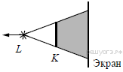На рисунке изображены точечный источник света L, предмет K и экран, на котором получают тень от предмета. При мере удаления источника от предмета и экрана (см. рисунок)

1) размеры тени будут уменьшаться
2) размеры тени будут увеличиваться
3) границы тени будут размываться
4) границы тени будут становиться более чёткими
15. На рисунке представлена электрическая схема, содержащая источник тока, проводник AB, ключ и реостат. Проводник AB помещён между полюсами постоянного магнита.

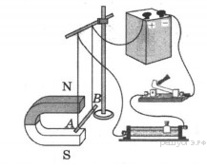

Используя рисунок, выберите из предложенного перечня два верных утверждения. Укажите их номера.
1) При замкнутом ключе электрический ток в проводнике имеет направление от точки A к точке B.
2) Магнитные линии поля постоянного магнита в области расположения проводника AB направлены вертикально вниз.
3) Электрический ток, протекающий в проводнике AB, создаёт неоднородное магнитное поле.
4) При замкнутом ключе проводник будет втягиваться в область магнита влево.
5) При перемещении ползунка реостата влево сила Ампера, действующая на проводник АВ, уменьшится.
16. К источнику постоянного напряжения подключено сопротивление R. Затем последовательно с ним подключают второе такое же сопротивление. При этом мощность, выделяющаяся в цепи,

1) увеличится в 2 раза
2) уменьшится в 2 раза
3) уменьшится в 4 раза
4) не изменится
17. На рисунке представлена цепочка превращений радиоактивного урана 238 в стабильный свинец 206.
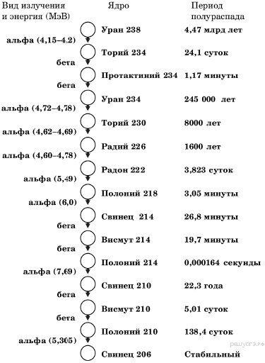
Используя данные рисунка, выберите из предложенного перечня два верных утверждения. Укажите их номера.
1) Уран 238 превращается в стабильный свинец 206 с последовательным выделением восьми альфа-частиц и шести бета-частиц.
2) Самый малый период полураспада в представленной цепочке радиоактивных превращений имеет протактиний 234.
3) Самой высокой энергией обладают альфа-частицы, образуемые в результате радиоактивного распада полония 218.
4) Висмут 214 является стабильным элементом.
5) Конечным продуктом распада урана является свинец с массовым числом 206.
18. 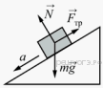В инерциальной системе отсчёта брусок скользит с ускорением вниз по наклонной плоскости. Действующие на него силы изображены на рисунке. Установите соответствие между физическими величинами и их возможными изменениями в процессе скольжения по наклонной плоскости. Запишите в таблицу выбранные цифры под соответствующими буквами. Цифры в ответе могут повторяться.

ФИЗИЧЕСКАЯ ВЕЛИЧИНА | ХАРАКТЕР ИЗМЕНЕНИЯ
A) ускорение тела | 1) увеличится
Б) потенциальная энергия тела | 2) уменьшится
B) внутренняя энергия тела | 3) не изменится

A | Б | B

19. Электрическая цепь, изображённая на рисунке состоит из источника постоянного напряжения, двух резисторов, трёх вольтметров и амперметра. Источник и приборы можно считать идеальными. Резисторы представляют собой
толстые проволоки, каждая длиной 100 см и площадью поперечного сечения 1 мм².

Металл | Удельное сопротивление,  Ом·мм²/м | Теплоемкость,  кДж/(кг·ºC) | Плотность,  кг/м³
Алюминий | 0,028 | 0,92 | 2700
Медь | 0,017 | 0,40 | 8900
Олово | 0,115 | 0,23 | 7300
Свинец | 0,220 | 0,14 | 11300

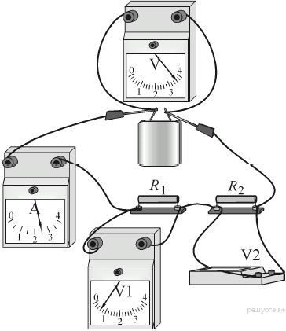

Используя рисунок и таблицу, из предложенного перечня утверждений выберите два правильных. Укажите их номера.
1) Показание вольтметра V₂ равно 3 В.
2) Резистор R₁ изготовлен из алюминия.
3) Резистор R₂ изготовлен из свинца.
4) Мощность, выделяющаяся в резисторе R₁, больше мощности, выделяющейся в резисторе R₂.
5) При включённом источнике за 10 мин. в резисторе R₂ выделится количество теплоты 4,5 кДж.
20. Пьезоэлектричество — это явление

1) возникновения электрических зарядов на поверхности кристаллов при их деформации
2) возникновения деформации растяжения и сжатия в кристаллах
3) прохождения электрического тока через кристаллы
4) прохождения искрового разряда при деформации кристаллов

Пьезоэлектричество
В 1880 году французские учёные — братья Пьер и Поль Кюри — исследовали свойства кристаллов. Они заметили, что если кристалл кварца сжать с двух сторон, то на его гранях, перпендикулярных направлению сжатия, возникают электрические заряды: на одной грани положительные, на другой — отрицательные. Таким же свойством обладают кристаллы турмалина, сегнетовой соли, даже сахара. Заряды на гранях кристалла возникают и при его растяжении. Причем если при сжатии на грани накапливался положительный заряд, то при растяжении на этой грани будет накапливаться отрицательный заряд, и наоборот. Это явление было названо пьезоэлектричеством (от греческого слова «пьезо» — давлю). Кристалл с таким свойством называют пъезоэлектриком.
В дальнейшем братья Кюри обнаружили, что пьезоэлектрический эффект обратим: если на гранях кристалла создать разноимённые электрические заряды, он либо сожмётся, либо растянется в зависимости от того, к какой грани приложен положительный и к какой — отрицательный заряд.
На явлении пьезоэлектричества основано действие широко распространённых пьезоэлектрических зажигалок. Основной частью такой зажигалки является пьезоэлемент — керамический пьезоэлектрический цилиндр с металлическими электродами на основаниях. При помощи механического устройства производится кратковременный удар по пьезоэлементу. При этом на двух его сторонах, расположенных перпендикулярно направлению действия деформирующей силы, появляются разноимённые электрические заряды. Напряжение между этими сторонами может достигать нескольких тысяч вольт. По изолированным проводам напряжение подводится к двум электродам, расположенным в наконечнике зажигалки на расстоянии 3-4 мм друг от друга. Возникающий между электродами искровой разряд поджигает смесь газа и воздуха.
Несмотря на очень большие напряжения (-10 кВ), опыты с пьезозажигалкой совершенно безопасны, так как даже при коротком замыкании сила тока оказывается такой же ничтожно малой и безопасной для здоровья человека, как при электростатических разрядах при снимании шерстяной или синтетической одежды в сухую погоду.
21. Пьезоэлектрический кристалл сжали в вертикальном направлении. При этом на левой грани образовался положительный заряд. Если теперь на правой грани того же недеформированного кристалла создать положительный заряд, а на левой — отрицательный, то кристалл

1) сожмётся в вертикальном направлении
2) приобретёт отрицательный заряд на верхней грани
3) растянется в вертикальном направлении
4) приобретёт отрицательный заряд на нижней грани

22. В начале XX века французский ученый Поль Ланжевен изобрёл излучатель ультразвуковых волн. Заряжая грани кварцевого кристалла электричеством от генератора переменного тока высокой частоты, он установил, что кристалл совершает при этом колебания с частотой, равной частоте изменения напряжения. Какой (прямой или обратный) пьезоэлектрический эффект лежит в основе действия излучателя? Ответ поясните.

23. Используя собирающую линзу, экран, линейку, соберите экспериментальную установку для определения оптической силы линзы. В качестве источника света используйте свет от удаленного окна.

В ответе:
1) сделайте рисунок экспериментальной установки;
2) запишите формулу для расчета оптической силы линзы;
3) укажите результат измерения фокусного расстояния линзы;
4) запишите численное значение оптической силы линзы.
24. Железный кубик, лежащий на гладкой горизонтальной поверхности, притягивается к южному полюсу постоянного полосового магнита, скользя по этой поверхности. Как движется кубик: равномерно, равноускоренно или с постоянно возрастающим по модулю ускорением? Ответ поясните.
25. Маленькому камушку, находящемуся на поверхности Земли, сообщили скорость, направленную вертикально вверх. Через 2 секунды камушек вернулся в исходную точку. Определите, во сколько раз nотличалась начальная скорость этого камушка от его средней скорости за время прохождения камушком всего пути. Сопротивлением воздуха можно пренебречь.
26. К клеммам источника постоянного напряжения подключены две последовательно соединённые проволоки одинаковой длины. Первая проволока — стальная, с площадью поперечного сечения 1 мм², вторая — алюминиевая, с площадью поперечного сечения 2 мм². Известно, что через некоторое время после замыкания ключа стальная проволока нагрелась на 9,2 °С. На сколько градусов Цельсия за это же время нагрелась алюминиевая проволока? Удельное электрическое сопротивление стали λ_{cт} = 0,1 Ом · мм²/м. Потерями теплоты можно пренебречь. Ответ округлите до целого числа.

Результаты

№ п/п | Номер | Тип | Ваш ответ | Правильный ответ
1 | 532 | 1 | Не решено | 341
2 | 1476 | 2 | Не решено | 2
3 | 354 | 3 | Не решено | 4
4 | 463 | 4 | Не решено | 3
5 | 1312 | 5 | Не решено | 4
6 | 1157 | 6 | Не решено | 15
7 | 681 | 7 | Не решено | 2
8 | 872 | 8 | Не решено | 4
9 | 2601 | 9 | Не решено | 14
10 | 711 | 10 | Не решено | 1
11 | 2838 | 11 | Не решено | 31
12 | 740 | 12 | Не решено | 4
13 | 1229 | 13 | Не решено | 4
14 | 1656 | 14 | Не решено | 1
15 | 2631 | 15 | Не решено | 23
16 | 797 | 16 | Не решено | 2
17 | 183 | 17 | Не решено | 15
18 | 155 | 18 | Не решено | 321
19 | 1158 | 19 | Не решено | 15
20 | 692 | 20 | Не решено | 1
21 | 693 | 21 | Не решено | 3

